Marisol Morales Rayas
Susana Morales Rayas
Daniel Iván Pineda García
T.I.C.S

LINEA DEL TIEMPO DE LAS COMPUTADORAS
La supuesta primer computadora.

John Atanasoff fue el primero que empeso a investigar y crear la computadora
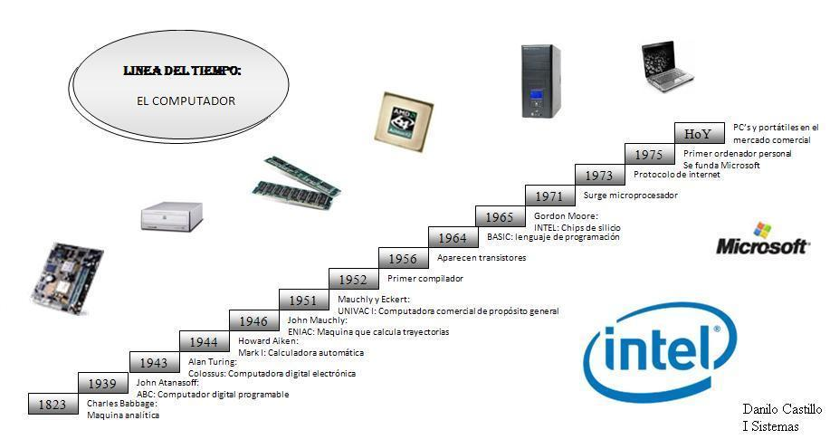

Esta imagen representa un alinea de l tiempo desde cuando se crearon las computadoras desde 1823 hasta hoy en día que no han dejado de crear computadoras de gran tecnología e ingeniería en 1823 charles babbage hizo maquina analítica. 1939 john atansoff invento la computadora digital programable. 1944 alan turing computadora digital 1946 howard ajken maquina de calcular trayecto 1946 se invento maquina de la calculadora

